Dados:

Ativo financeiro: Bitcoin

[Bitcoin Histórico | Dados e Evolução BTC - Investing.com](https://br.investing.com/crypto/bitcoin/historical-data)  
  
Período: 25.08.2024 - 11.06.2025  
Features:

Volume em dólares (volume financeiro)

**Minima_amanha**

Preço mínimo do dia seguinte (target)

**Maxima_amanha**

Preço máximo do dia seguinte (target)

**Media_movel_max_3**

Média móvel da máxima dos últimos 3 dias

**Vol_relativo**

Volume financeiro relativo ao dia anterior:

**Minima_rel_ultimo**

Diferença relativa entre a mínima de hoje e o último preço de ontem

**Rompeu_topo_historico**

Indicador booleano se rompeu o topo dos últimos 90 dias

**Volume_relativo_7d**

Volume atual em relação à média de 7 dias

Variação percentual média dos últimos 3 dias

========= MÉTRICAS (MLP) =========

MAE Mínima: 10094.70

Erro Relativo Mínima (%): 10.83

R² Mínima (%): -30.98

% Acerto ≤2% Mínima: 8.14

% Acerto ≤5% Mínima: 26.74

MAE Máxima: 10457.69

Erro Relativo Máxima (%): 10.87

R² Máxima (%): -48.45

% Acerto ≤2% Máxima: 5.81

% Acerto ≤5% Máxima: 27.91  
  
Gráfico do teste:

Figura 1 – Resultados do teste do modelo MLP Regressor

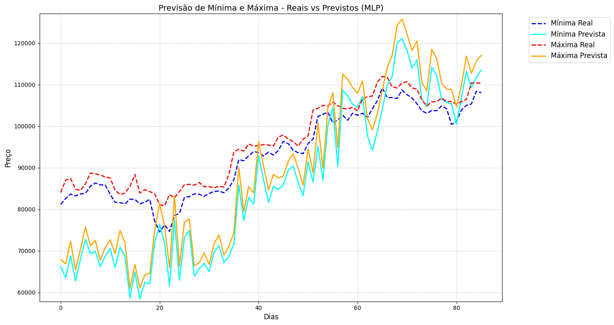

Comparação entre os valores reais e previstos de mínima e máxima do Bitcoin utilizando o modelo MLP Regressor. As linhas tracejadas representam os valores reais, enquanto as linhas contínuas indicam as previsões. O desempenho inferior sugere possível overfitting e sensibilidade ao tamanho da amostra.

Figura 2 – Resíduos das previsões de mínima e máxima pelo modelo MLP Regressor

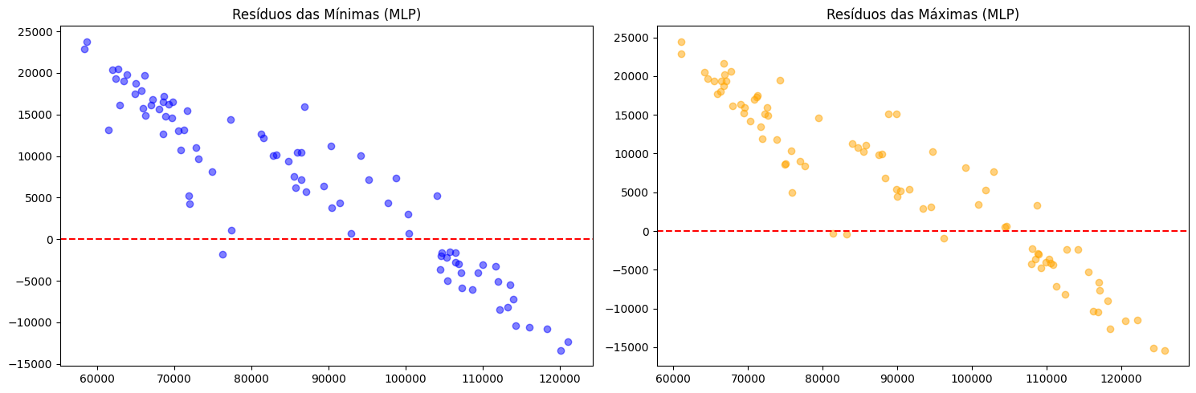

Distribuição dos resíduos (erro entre valores reais e previstos) do modelo MLP Regressor para as previsões de mínima e máxima. A linha horizontal vermelha indica o erro nulo. A dispersão elevada dos pontos reforça a instabilidade do modelo frente à volatilidade do Bitcoin.

========= MÉTRICAS ( XBGRegressor) =========

MAE Mínima: 2016.01

Erro Relativo Mínima (%): 2.16

R² Mínima (%): 92.86

% Acerto ≤2% Mínima: 61.63

% Acerto ≤5% Mínima: 88.37

MAE Máxima: 1764.19

Erro Relativo Máxima (%): 1.83

R² Máxima (%): 93.99

% Acerto ≤2% Máxima: 70.93

% Acerto ≤5% Máxima: 95.35  
  
Figura 3 – Resultados do teste do modelo XGBoost Regressor  
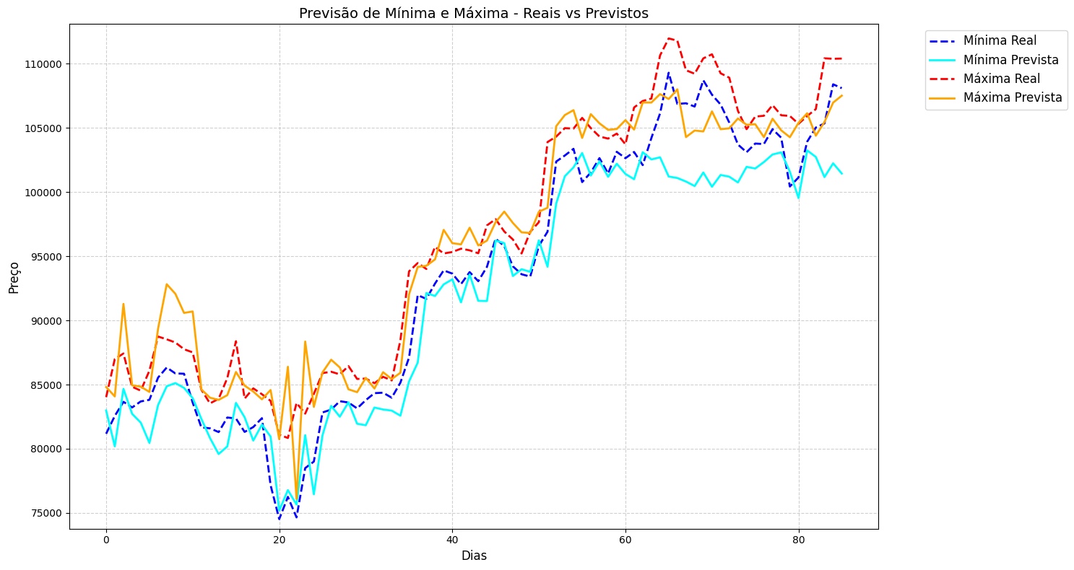  
Comparação entre os valores reais e previstos de mínima e máxima do Bitcoin com o modelo XGBoost Regressor. O modelo apresentou resultados consistentes, com bom equilíbrio entre erro absoluto e acurácia dentro de margens aceitáveis.

Figura 4 - Resíduos das previsões de mínima e máxima pelo modelo XGBoost Regressor  
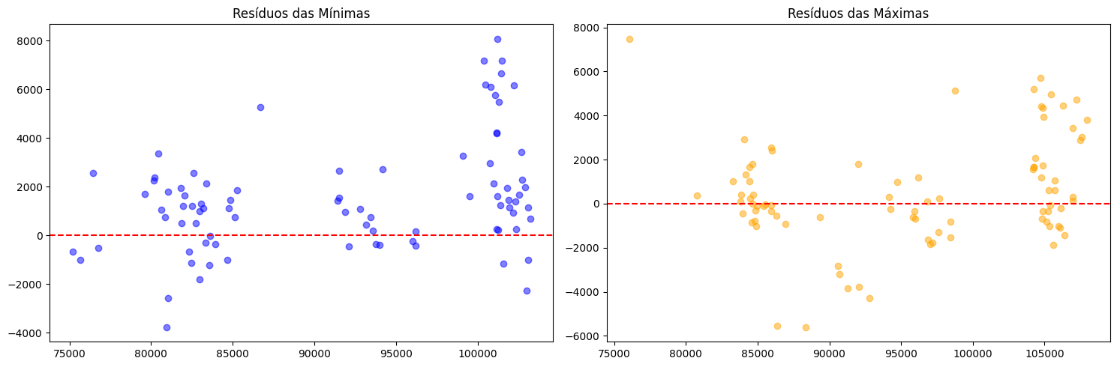

Gráfico de resíduos das previsões do modelo XGBoost para os preços mínimo e máximo. A proximidade dos pontos em relação à linha de erro zero demonstra boa aderência do modelo, com menor viés sistemático em relação ao MLP.

========= MÉTRICAS (Random Forest) =========

MAE Mínima: 1785.31

Erro Relativo Mínima (%): 1.91

R² Mínima (%): 94.57

% Acerto ≤2% Mínima: 63.95

% Acerto ≤5% Mínima: 93.02

MAE Máxima: 1608.08

Erro Relativo Máxima (%): 1.67

R² Máxima (%): 95.31

% Acerto ≤2% Máxima: 67.44

% Acerto ≤5% Máxima: 97.67  
  
Figura 5 – Comparação entre valores reais e previstos para mínima e máxima com o modelo Random Forest

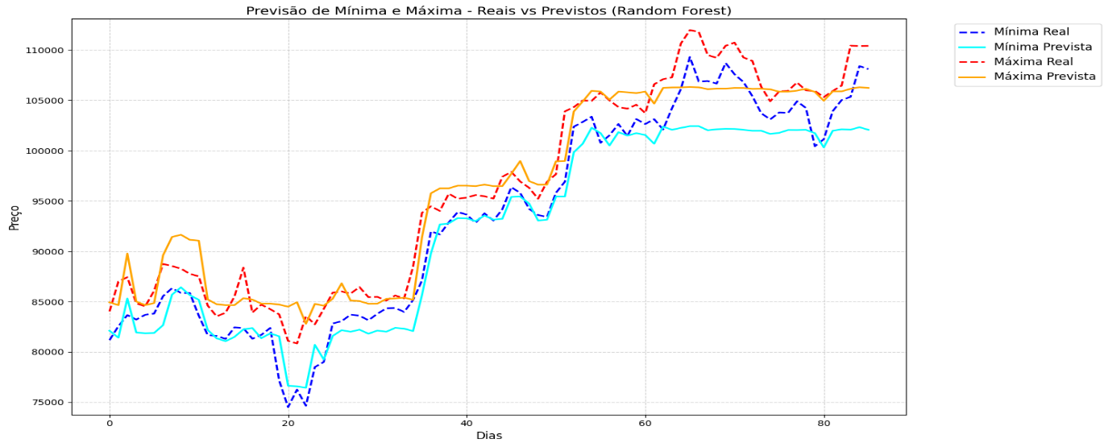

**Fonte:** Elaboração própria.

Figura 6 – Resíduos das previsões de mínima e máxima pelo modelo Random Forest.

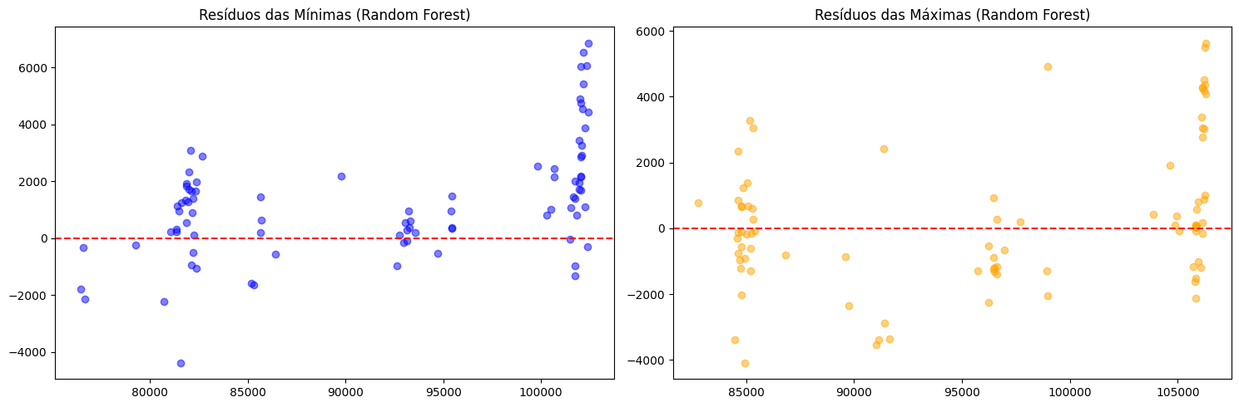

**Fonte:** Elaboração própria

Random Forest escolhido melhor modelo para imagens:  
imagens:

## Figura 1 – Histogramas das variáveis numéricas do dataset

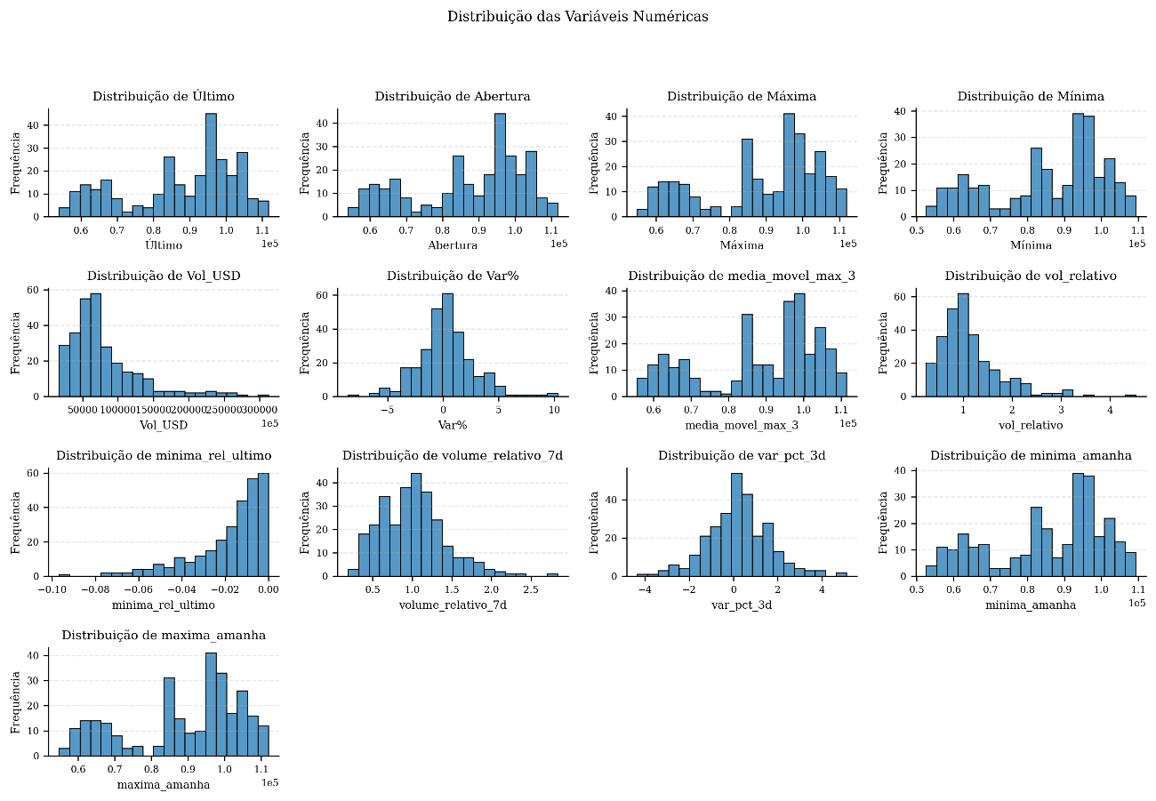

Distribuição de frequência das principais variáveis numéricas utilizadas na modelagem, permitindo observar padrões de simetria, dispersão e presença de outliers.

## Figura 2 – Boxplot do volume financeiro em USD

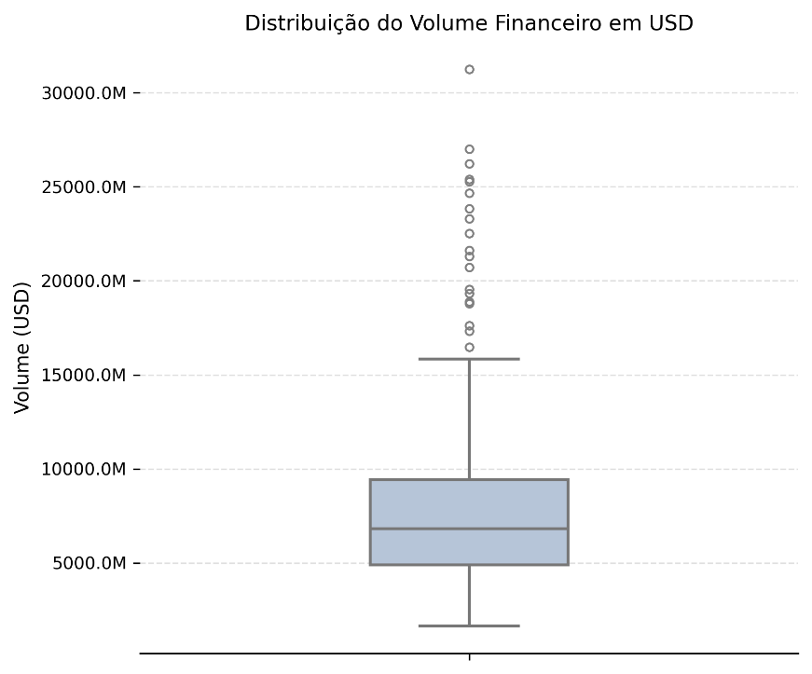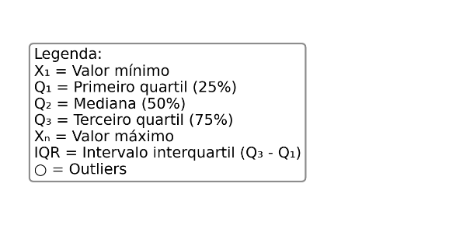

Representação gráfica do volume financeiro diário em dólares, destacando sua mediana, quartis e presença de valores extremos.

## Figura 3 – Distribuição da variável binária rompeu_topo_historico

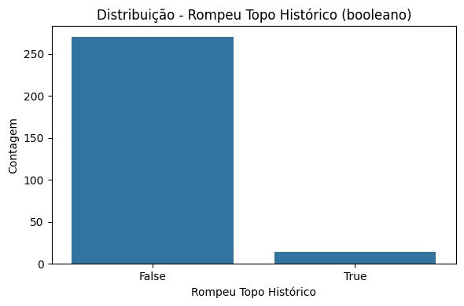

Gráfico de contagem que exibe a frequência com que o Bitcoin rompeu o topo histórico dos últimos 90 dias, facilitando a visualização de seu comportamento em fases de alta.

## Figura 4 – Matriz de correlação entre variáveis numéricas com legenda explicativa

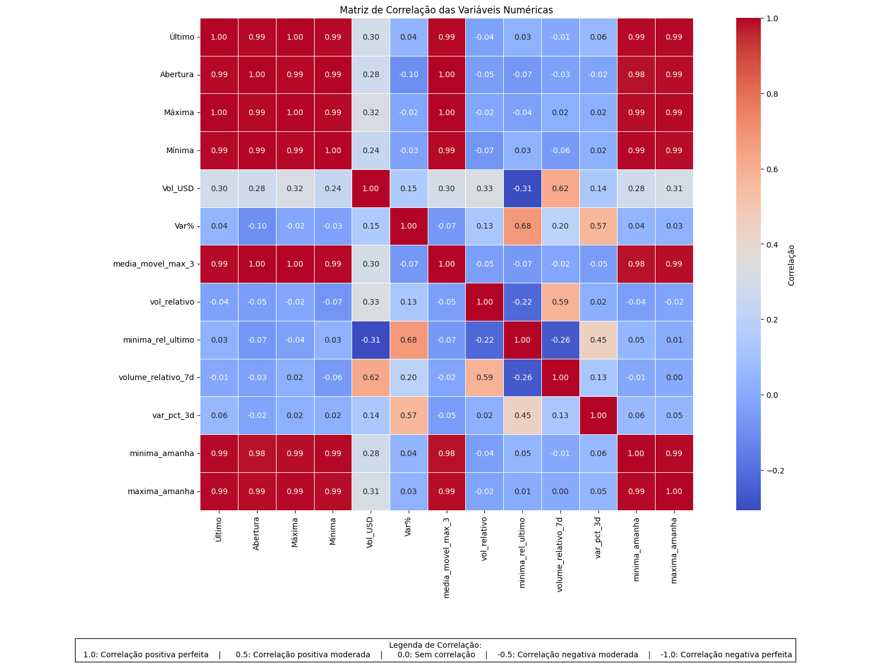

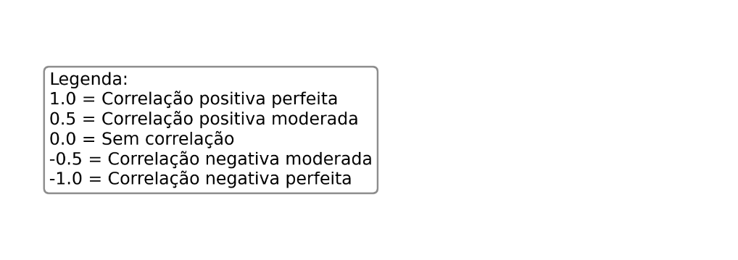

Correlações entre variáveis contínuas do dataset, com escala de cores indicando a intensidade e o sentido da relação linear (positiva ou negativa). Legenda à direita detalha o significado dos coeficientes.

## Figura 5 – Gráficos de dispersão entre variáveis explicativas e os targets

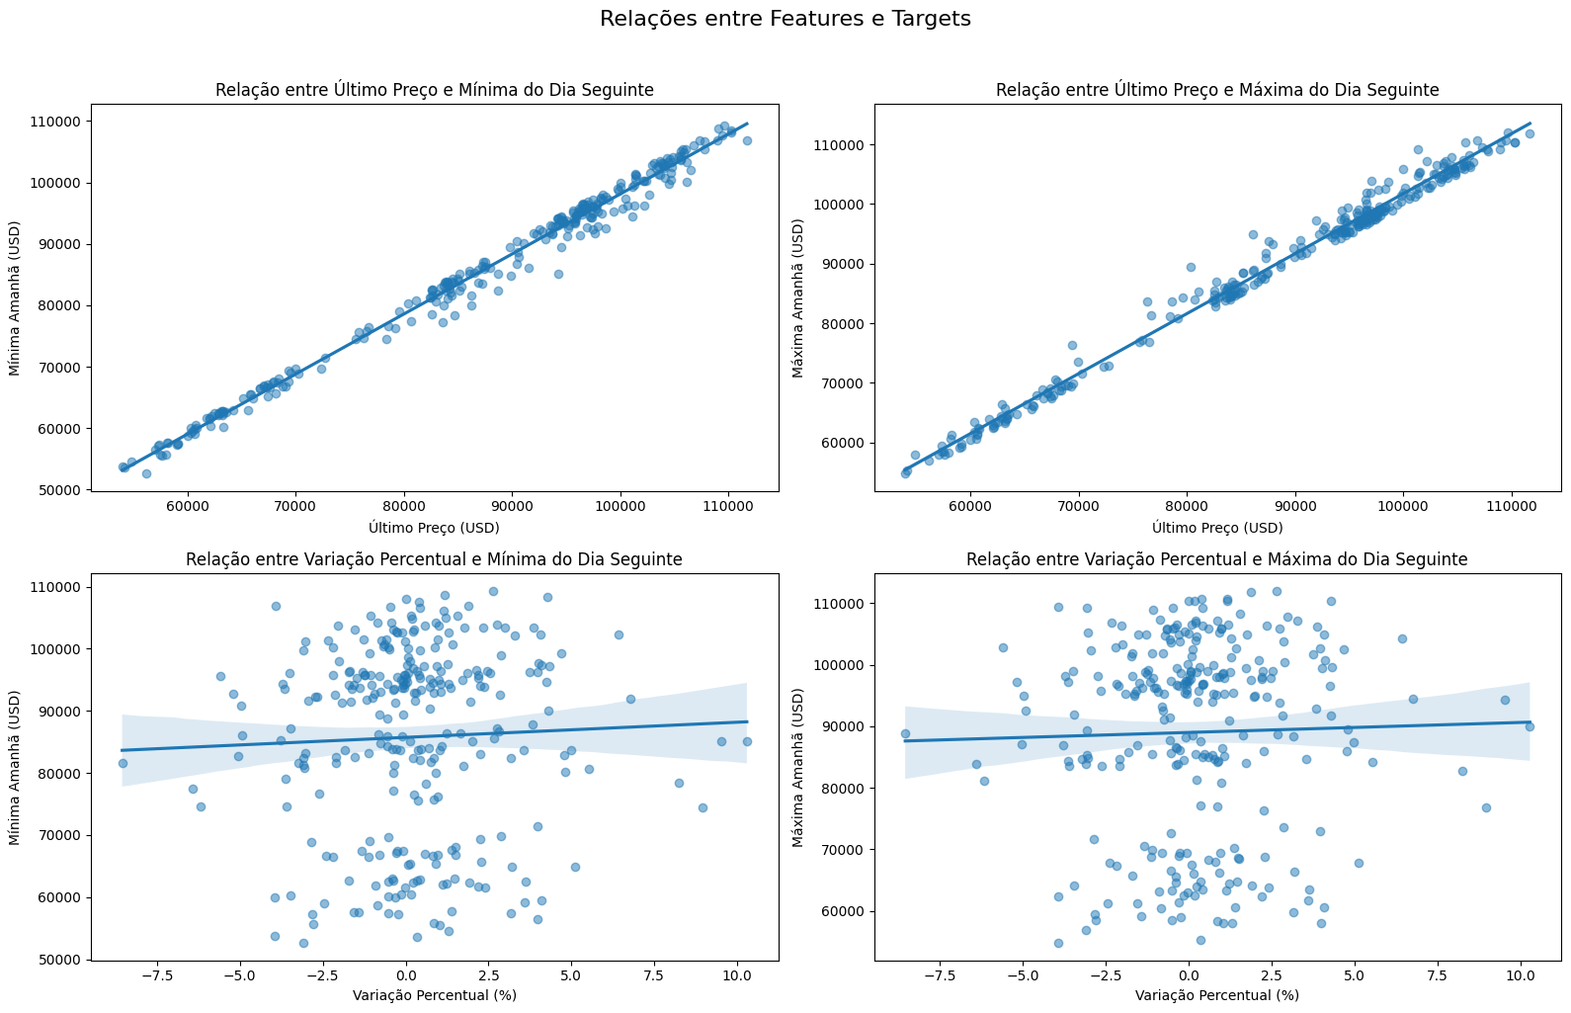

Relação entre variáveis de entrada selecionadas e os valores-alvo (minima_amanha e maxima_amanha), permitindo identificar tendências, linearidade e padrões que influenciam nas previsões.